**ПРОЕКТ**

**По нравственно-патриотическому воспитанию**

**«Окна победы!»**

Составили: воспитатели МБДОУ «Детский сад № 72» Ухинова С. Б.

*«Сердцевина человека - любовь к Отечеству - закладывается в детстве. Упрочение этой сердцевины теснейшим образом связано с чувствами, с эмоциональными переживаниями, ибо ребенок, подросток познает мир не только разумом, но и сердцем. В детстве и отрочестве особенно глубоким и непосредственным является одухотворение сердца*

*добром, нравственной красотой, правдой...».*

***(В.А. Сухомлинский)***

**Актуальность проекта**

Как известно, День Победы является одним из самых главных праздников нашей страны. 9 Мая это день, для того, чтобы почтить память тех, кто создал для нас мирное небо над головой. А для того, чтобы за это выразить благодарность ветеранам ВОВ, нам нужно посетить митинги и концерты, посвященные дню Победы. Но так же мы можем создать праздник у себя дома, в школе, в дошкольном учреждении и выразить нашу благодарность, присоединившись к Акции «Окна Победы».

«Окна Победы» становятся актуальны тем, что это одна из составляющих патриотического воспитания дошкольников, удивительная акция, которая позволит объединить воспитанников в великий для нас день. Именно с раннего детства нужно прививать уважение к истории своей страны и сохранить «память поколений», вести работу по нравственно-­патриотическому воспитанию.

Проблемой же становится то, что многие воспитанники и педагоги не заинтересованы в своей истории, не знают героев ВОВ. Поэтому «Окна Победы» помогут нам не только выразить благодарность ветеранам, но и изучить историю праздника День Победы.

***Цель проекта***: Формирование нравственно - патриотических чувств у детей младшего дошкольного возраста через создание окна Победы.

Исходя из цели проекта, были поставлены следующие задачи:

1. Формировать нравственно - патриотические чувства у детей дошкольного возраста через создание окна Победы
2. Познакомить детей с праздником «День Победы»;
3. Укрепить детско-родительские взаимоотношений посредством совместной творческой деятельности;
4. Воспитывать чувство гордости и патриотизма за свой город, страну, свой народ.

***Ожидаемые результаты:***

*В отношении детей:*

1. Получение знаний о празднике «День Победы»;
2. Желание оформить окна ко «Дню Победы»;
3. Итоговое мероприятие «Окна Победы»

*В отношении родителей:*

Повысить вовлеченность родителей в воспитательно-образовательный процесс, через создание с детьми окна победы.

*В отношении педагогов:*

Повысить педагогическую компетентность в вопросах нравственно­патриотического воспитания;

***Принципы реализации проекта***

* Принцип сознательности и активности- предполагает устойчивый интерес и активное участие в занятиях
* Принцип доступности - предполагает учёт возрастных особенностей дошкольников.
* Принцип научности - ориентация педагога на формировании е у воспитанников знаний;
* Принцип наглядности - применение средств наглядности в целях повышение результативности;
* Принцип систематичности, последовательности и постепенности определяет необходимость формирования у обучающих целостной системы знаний и умений, темы.
* Принцип развивающего обучения - все элементы педагогического процесса должны быть направлены на воспитанника.

***Методы проекта***

* Наглядный - использование иллюстрации, альбомов и картинок о ВОВ, Дне Победы;
* Словесный - описание, объяснение, указание, вопросы к детям, рассказ, беседа в ходе совместной продуктивной деятельности.
* Практический - рисование «Салют Победы», аппликация «Открытка для героя», оформление окон «Окно Победы»

***Этапы работы над проектом***

*Подготовительный этап:*

* Подбор и изучение литературы по данной теме;
* Подбор необходимого оборудования;

*Практический этап:*

* Проведение беседы с воспитанниками об истории праздника День Победы;
* Разучивание стихотворений о Победе;
* Проведение ООД «Открытка герою», «Салют Победы»;
* Проведение пальчиковых гимнастик о Дне Победы.

*Заключительный этап*:

Оформление воспитанниками «Окна Победы», совместно с родителями (дома) и педагогом (в группе)

**Классификация проекта**

|  |  |
| --- | --- |
| Образовательная область | Социально - коммуникативное развитие |
| Тип проекта | Информационно -практико - ориентированный |
| Вид проекта | Г рупповой |
| Продолжительность проекта | Краткосрочный |
| Возраста участников | Младший дошкольный возраст |
| Сроки реализации | 1 неделя |

**Календарно-тематическое планирование**

|  |  |
| --- | --- |
| **День недели** | **Формы работы** |
| Понедельник | Работа с родителями: Консультация «День Великой Победы».  2. Работа с детьми  Беседа «Знакомство с праздником»; Разучивание стихотворения Т. Белозерова «День Победы» |
| Вторник | 1. Рассматривание иллюстраций и альбомов «Великая Отечественная Война»  2. Совместная работа родителей и детей «Открытка герою» |
| Среда | 1. Рисование «Салют победы!»;  2. Разучивание стихотворения А. Сурков «Утро Победы»  3. Эстафеты для детей «В тылу у врага» |
| Четверг | 1 .Пальчиковая гимнастика «Солдатик»; 2. Творческая работа в группе «Окна Победы» |
| Пятница | 1. Пальчиковая гимнастика «Пусть всегда будет мир!»  2. Творческая работа дома «Окна Победы» |

Таким образом, реализация нашего проекта показала, что проводимые мероприятия повысили знания и интерес детей дошкольного возраста к великому празднику «День Победы».

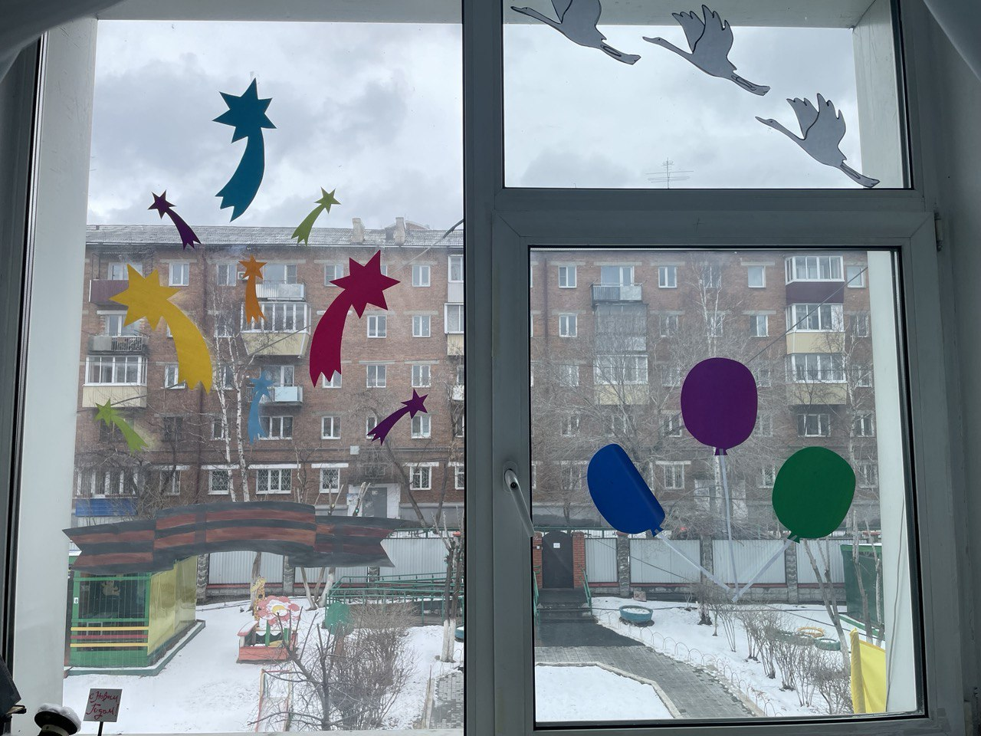

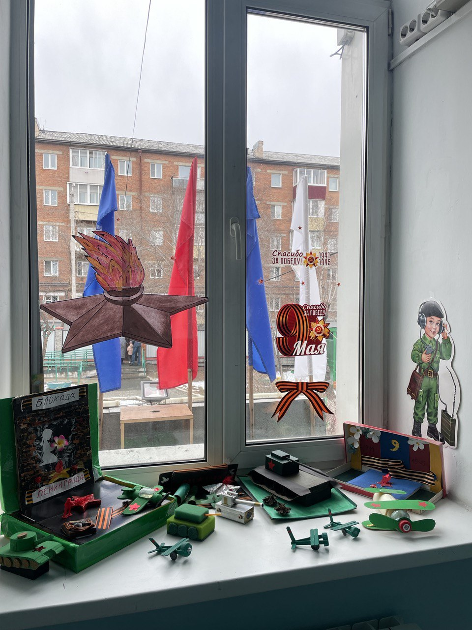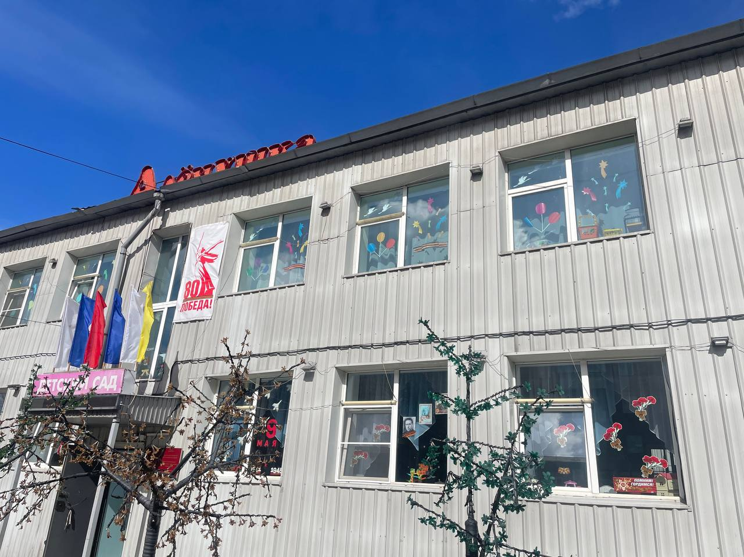

**Список использованных источников**

1. Алешина Н.В. Патриотическое воспитание дошкольников [текст]: методические рекомендации/ Н.В. Алешина. - М.: ЦГЛ, 2005. - 205 с.

2. Веракса Н.Е. Проектная деятельность дошкольников. [текст]: пособие для педагогов дошкольных учреждений/ Н.Е. Веракса, А.Н. Веракса. - М.: издательство МОЗАИКА-СИНТЕЗ, 2008. - 112 с.

3. Кондрыкинская Л.А. Дошкольникам о защитниках Отечества [текст]: методическое пособие по патриотическому воспитанию в ДОУ/. Л.А.Кондрыкинская. - М.: ТЦ Сфера, 2006. - 192 с.

4. Нечаева В.Г., Макарова Т.А. Нравственное воспитание в детском саду [текст]: для педагогов дошкольных учреждений/ В.Г. Нечаева, Т.А. Макарова - М.: Просвещение, 1984. - 272 с.